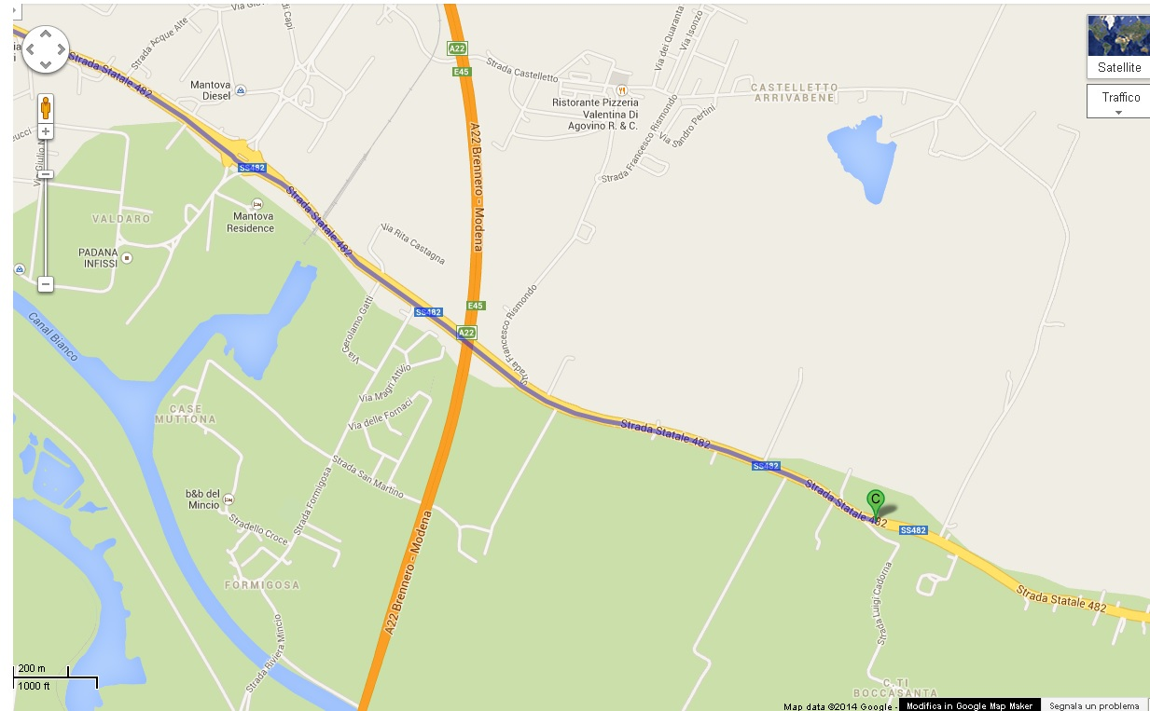

CASTELLETTO BORGO
Via Ambrosoli-Via Rismondo
Via Cadorna-Via Ostiglia
Via Rismondo-Via Ostiglia
Strada Formigosa-Via Gatti
Strada Formigosa-Via Ostiglia
Via Gatti-Via Ostiglia
Via Colombo-Via Ostiglia
VALDARO 1
VALDARO 2
Via Vaini-Via Ostiglia
Via Di Capi-Via Vaini
FORMIGOSA
POLIZIA LOCALE
PROTEZIONE CIVILE
VESPA CLUB

MATTINO 5
via Panizza – confine comunale

